Рассмотри фрагмент карты. Заполни таблицу.

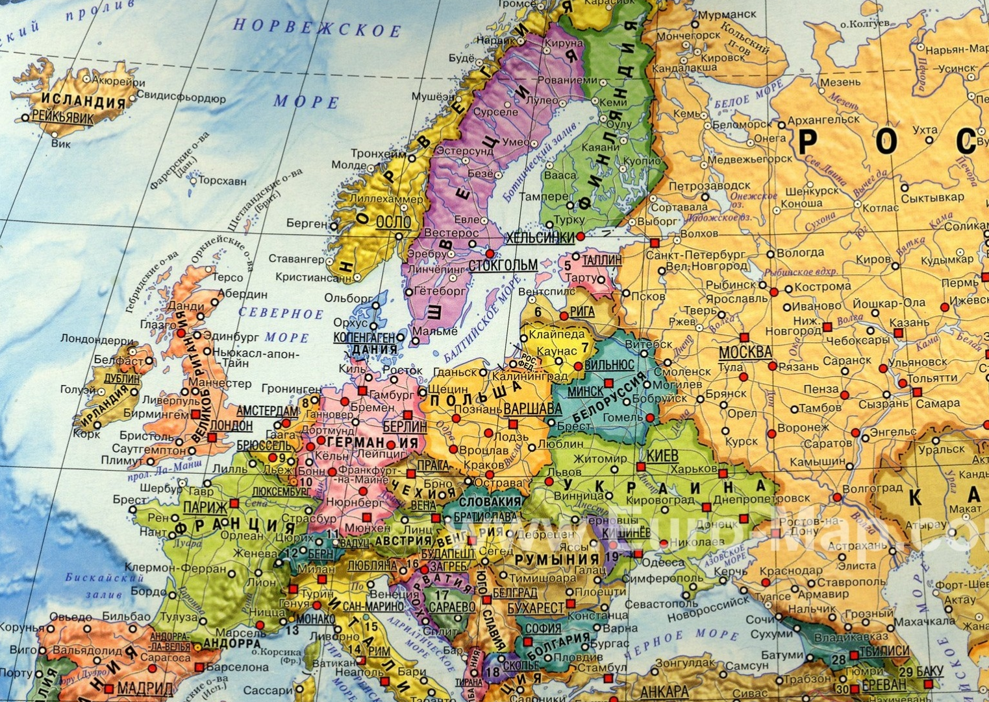

Страна | Столица
Россия | Москва
Норвегия | Осло
Украина | Киев
Польша | Варшава
Франция | Париж
Белоруссия | Минск
Германия | Берлин

